PERSPECTIVA AGROCLIMÁTICA DEL 21 AL 27 DE AGOSTO DE 2025: VIENTOS DEL TRÓPICO, ACOMPAÑADOS POR PRECIPITACIONES SOBRE EL SUDESTE Y EL CENTRO-ESTE DEL ÁREA AGRÍCOLA, Y REGISTROS ESCASOS SOBRE EL RESTO DE SU EXTENSIÓN, FINALIZANDO CON LA ENTRADA DE VIENTOS POLARES.

Eduardo M. Sierra
Especialista en Agroclimatología

21 de Agosto de 2025

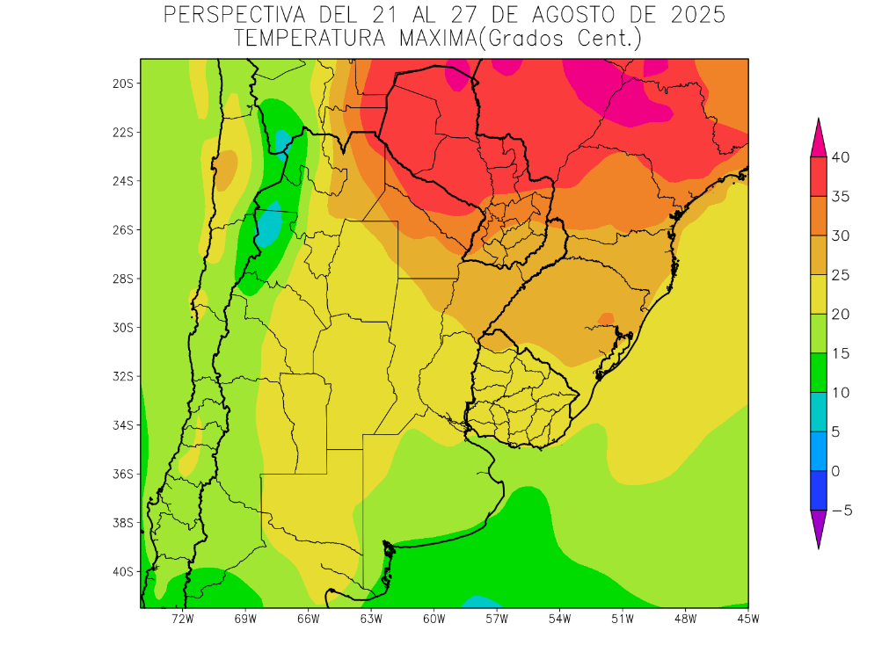 | Al comienzo de la perspectiva, soplarán vientos del Trópico, produciendo temperaturas sobre lo normal, con focos de calor intenso sobre el extremo norte del área agrícola, registros normales sobre el centro y algo bajo normal, sobre el sur.  - El nordeste del NOA, gran parte de la Mesopotamia, el extremo sudeste del Paraguay y el sur de la Región del Chaco observarán temperaturas máximas superiores a 25°C, con registros superiores a 30 y 35°C hacia el norte.  - El este del NOA, el sur de la Mesopotamia, el este de Cuyo, la mayor parte de la Región Pampeana y gran parte del Uruguay observarán temperaturas máximas entre 20 y 25°C. con focos con valores superiores.  - El centro del NOA, el oeste de Cuyo y gran parte de Buenos Aires observarán temperaturas máximas entre 15 y 20°C.  - Solamente, el oeste del NOA y el sur de Buenos Aires observarán temperaturas máximas inferiores a 15°C, con focos con valores menores, que se ubicarán sobre el NOA.

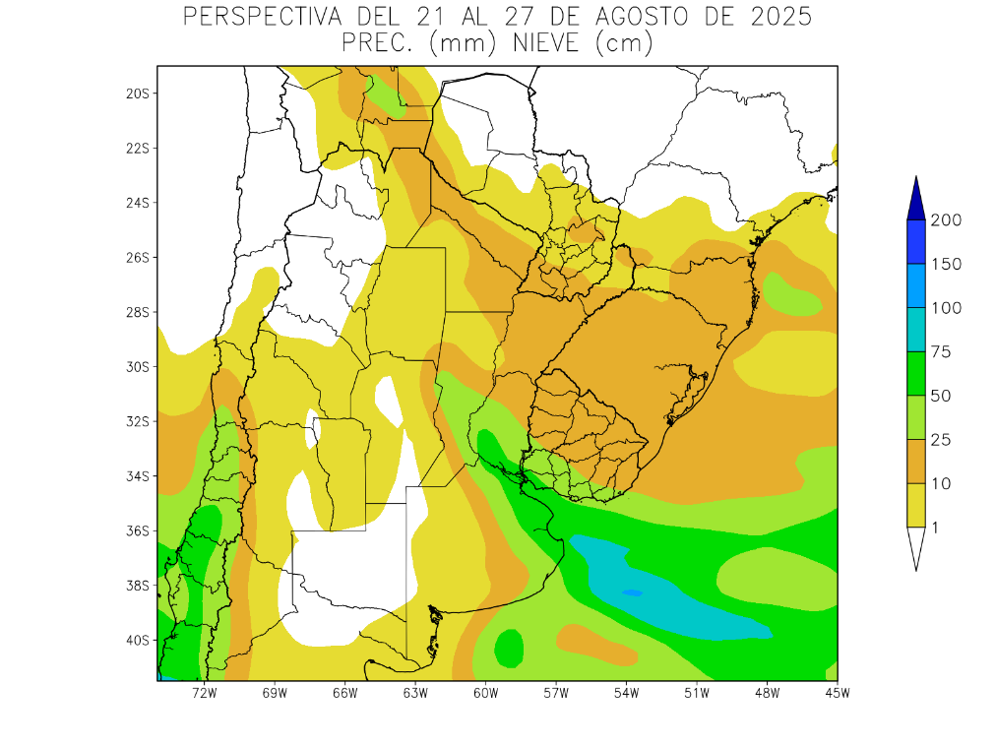 | Paralelamente, tendrán lugar precipitaciones de frente caliente, sin que baje sensiblemente la temperatura, haciendo aportes moderados a abundantes sobre el sudeste y el centro-este del área agrícola, con su foco sobre el entorno del Río de La Plata, y registros moderados a escasos sobre el norte, pero dejando a la mayor parte del oeste y el norte con aportes escasos. Paralelamente, la Cordillera Sur y Central recibirán aportes abundantes  - La mayor parte del área agrícola paraguaya y el oeste y el norte del área agrícola argentina recibirán precipitaciones escasas a nulas (menos de 10 mm) con varios focos con valores moderados.  - La mayor parte de la Mesopotamia, gran parte de la Región del Chaco, el este de la Región Pampeana y el Uruguay observarán precipitaciones moderadas a muy abundantes (10 a 50 mm).  - La Cordillera Sur y Central observará precipitaciones muy abundantes.

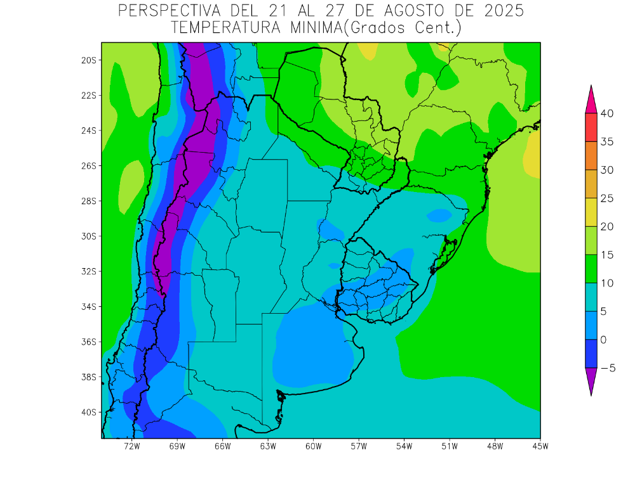 | Junto con el frente, avanzará una masa de aire polar, causando temperaturas bajo lo normal en la mayor parte del área agrícola, con heladas generales en todo el oeste serrano y cordillerano y heladas localizadas sobre el oeste de la Región Pampeana, llegando a gran parte de Buenos Aires y el centro del Uruguay.  - El este del NOA, el extremo sudeste del Paraguay, el sur de la Región del Chaco, gran parte de la Mesopotamia, el este de Cuyo, el norte y el oeste de la Región Pampeana y el noroeste y el sudeste del Uruguay observarán temperaturas mínimas superiores a 5°C, con un foco con temperaturas superiores a 10 y 15°C que se ubicará hacia el norte y otros con valores inferiores.  - El centro del NOA, el centro de Cuyo, la mayor parte de Buenos Aires y gran parte del Uruguay observarán temperaturas mínimas entre 0 y 5°C con heladas localizadas.  - Las zonas serranas y cordilleranas del oeste del NOA y el oeste de Cuyo observarán temperaturas mínimas inferiores a 0°C con heladas generales y focos con valores de -5°C, sobre el NOA y Cuyo.

PERSPECTIVA AGROCLIMÁTICA DEL 28 DE AGOSTO AL 3 DE SEPTIEMBRE DE 2025: LA TRADICIONAL TORMENTA DE SANTA ROSA APUNTA A UN DESARROLLO IRREGULAR, AUGURANDO UNA TEMPORADA PRIMAVERO-ESTIVAL ALGO PERTURBADA.

Ing. Agr. Eduardo M. Sierra
Especialista en Agroclimatología

21 de Agosto de 2025

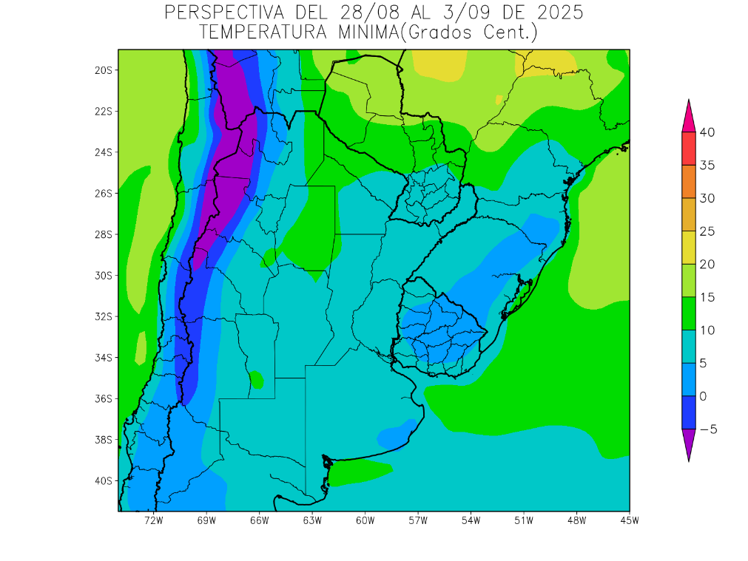 | La sabiduría popular otorga un valor predictivo a las tormentas que suelen producirse alrededor de la Festividad de Santa Rosa, que tiene lugar el 30 de Agosto: Si las precipitaciones que trae Santa Rosa son generales abundantes y generales, anuncian una temporada primavero-estival sobre la media; Si son moderadas, pero bien distribuidas, el panorama será normal; Si son irregulares, debe esperarse una temporada con perturbaciones negativas.  Al inicio de la perspectiva, continuarán soplando los vientos polares, que hicieron su entrada en los días precedentes, la mayor parte del área agrícola observará temperaturas algo bajo la media estacional, a excepción de su extremo norte, que registrará marcas algo sobre lo normal.  .  - Solo el nordeste del NOA, el oeste de la Región del Chaco y gran parte del Paraguay observarán temperaturas mínimas superiores a 10°C, con focos con valores inferiores, y registros de mayor entidad hacia su extremo norte.  - El este del NOA, el sudeste del Paraguay, la mayor parte de la Mesopotamia, el este de Cuyo, gran parte de la Región Pampeana y el noroeste y el sudeste del Uruguay, observarán temperaturas mínimas entre 5 y 10°C con leve riesgo de heladas localizadas.  - El centro del NOA, el centro de Cuyo, el sudeste de Buenos Aires y la mayor del Uruguay observará temperaturas mínimas entre 0 y 5°C, con heladas localizadas.  - Las zonas serranas del oeste del NOA y el oeste de Cuyo observarán temperaturas mínimas con registros por debajo de 0°C, con heladas generales y una franja con valores de -5 sobre el NOA.

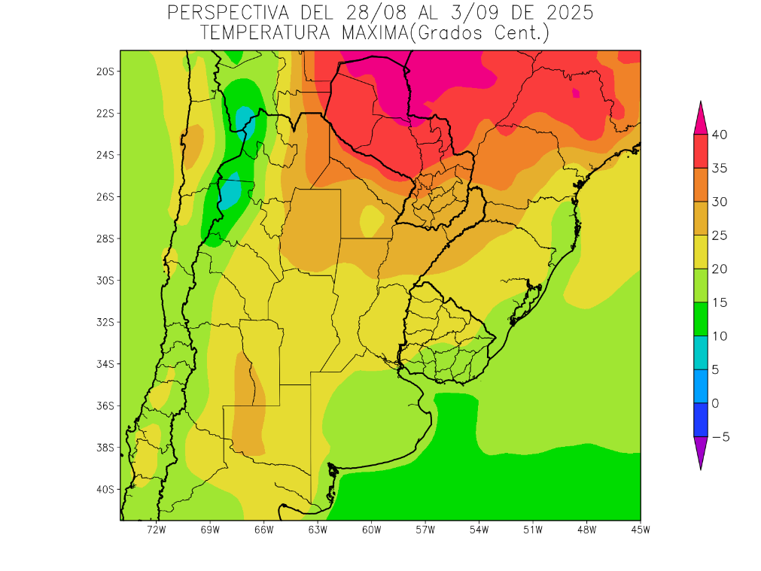 | Lois vientos del Trópico retornarán con rapidez, produciendo temperaturas sobre lo normal, con focos de calor intenso sobre el extremo norte del área agrícola, registros normales sobre el centro y el sudoeste, y algo bajo normal, sobre el sudeste.  - El nordeste del NOA, el sudeste del Paraguay, el sudeste de la Región del Chaco y el norte y el centro de la Mesopotamia observarán temperaturas máximas superiores a 25°C, con registros superiores a 35 °C, hacia el norte y otros focos con valores inferiores  - El centro-este del NOA, el sur de Corrientes, gran parte de Cuyo, la mayor parte de la Región Pampeana y gran parte del Uruguay observarán temperaturas máximas entre 20 y 25°C.  - El centro-oeste del NOA, el oeste de Cuyo, gran parte de Buenos Aires y el sudeste del Uruguay observarán temperaturas máximas entre 15 y 20°C.  - El oeste del NOA observarán temperaturas máximas inferiores a 15°C, con focos con valores inferiores.

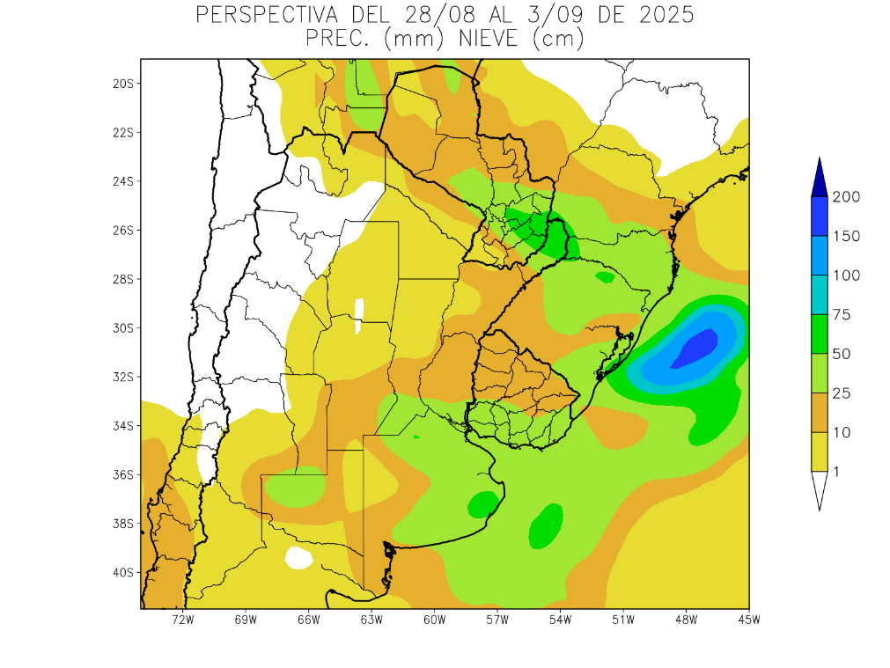 | Aunque todavía no puede asegurarse a ciencia cierta, el 30 de Agosto, fecha en que tiene lugar la Festividad de Santa Rosa, vendrá con tiempo despejado y cálido, y recién en los primeros días de Septiembre, se producirán precipitaciones, aportando registros moderados a abundantes sobre todo el norte y el este del área agrícola, pero dejando a la mayor parte del oeste con registros escasos.  Este desarrollo algo irregular de la Tradicional Tormenta de Santa Rosa augura una temporada primavero-estival algo perturbada.  Aunque este indicador no tiene un valor absoluto, conviene tenerlo en cuenta como una advertencia, y continuar la vigilancia climática.  Hacia el final de la perspectiva, se producirán precipitaciones, aportando registros moderados a abundantes sobre todo el norte y el este del área agrícola, pero dejando a la mayor parte del oeste con registros escasos.  - La mayor parte del oeste del área agrícola argentina registrará precipitaciones escasas a nulas (menos de 10 mm), con algunos focos aislados de valores moderados.  - El Paraguay, la Mesopotamia y el este y el sudoeste de la Región Pampeana observarán precipitaciones moderadas a abundantes (10 a 25 mm). Observándose un foco con valores superiores a 50 mm que se ubicará sobre el norte de Misiones, el extremo sudeste del Paraguay y el sudeste de Buenos Aires.  - La Cordillera Sur observará escasas, con focos con valores moderaos.

